PIĘCIOLATKI:

Zamierzenia wychowawczo-dydaktyczne na miesiąc wrzesień:

- zapoznanie z pomieszczeniami znajdującymi się w przedszkolu,
zwracanie uwagi na ich wygląd i przeznaczenie,
- rozwijanie percepcji wzrokowej,
- zachęcanie do poznawania imion kolegów i koleżanek z grupy,
- rozwijanie sprawności manualnej,
- zachęcanie do bliższego poznawania swoich rówieśników,
- opracowanie kodeksu grupowego zawierającego zbiór zasad obowiązujących w przedszkolu,
- umuzykalnianie dzieci,
- rozwijanie wrażliwości słuchowej i wzrokowej,
- rozwijanie umiejętności poruszania się w pobliżu jezdni,
- rozwijanie zainteresowań ruchem drogowym, zachęcanie do jego obserwacji,
- rozwijanie sprawności fizycznej,
- rozwijanie słuchu fonematycznego,
- zachęcanie do obserwacji środowiska przyrodniczego, jakim jest park,
- rozwijanie umiejętności zapamiętywania słów i melodii piosenki,
- wyrażanie obserwacji i przeżyć w ekspresji plastycznej,
- budzenie zainteresowania figurami geometrycznymi,
- ćwiczenia narządów artykulacyjnych,
- poszerzanie doświadczeń plastycznych,
- dostrzeganie różnic w wyglądzie parku i lasu,
- zapoznanie z wybranymi grzybami – jadalnymi i niejadalnymi.
- rozwijanie mowy,
- rozwijanie umiejętności liczenia,
- zapoznanie ze sposobami przygotowywania się zwierząt do zimy,
- rozwijanie poczucia rytmu muzycznego,
- rozwijanie spostrzegawczości i pamięci wzrokowej, rozwijanie orientacji przestrzennej,
- zwracanie uwagi na różnice w wyglądzie i zachowaniu zwierząt przed nadejściem zimy,
- łączenie ze sobą różnorodnych materiałów w pracy plastycznej.

Tydzień I i II
Temat tygodnia: „PRZEDSZKOLE – DRUGI DOM”

Tydzień III
Temat tygodnia: „ULICZNE SYGNAŁY”
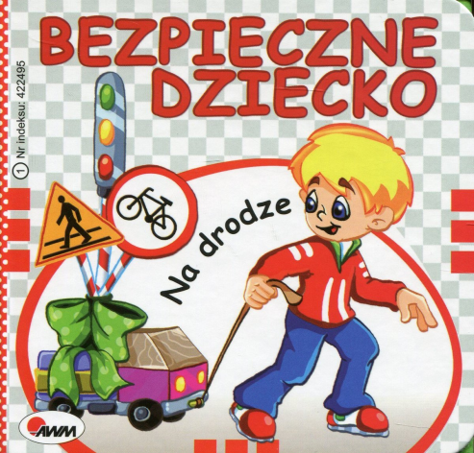

Tydzień IV
Temat tygodnia: „JESIEŃ W SADZIE”

Tydzień V
Temat tygodnia: „JESIEŃ W LESIE I W PARKU”

Piosenka J. Kucharczyk pt.: „Do przedszkola”
https://soundcloud.com/user-956760406/1-do-przedszkola-s-i-muz-j

Wiersz „Uliczne sygnały” J. Koczanowskiej
W dużym mieście wielki ruch,
samochodów wiele,
jeśli chcesz bezpiecznym być,
musisz o tym wiedzieć.

To czerwone woła: STOP,
stój i czekaj grzecznie,
a zielone prosi – idź,
możesz przejść bezpiecznie.

Przez ulicę można przejść,
tylko w takim miejscu,
gdzie mrugają światła dwa,
pasy są na przejściu.

Zapamiętaj jeszcze to:
gdy po mieście chodzisz,
musisz pod opieką być,
dorosłej osoby!

Piosenka pt.: „LEŚNA MUZYKA”
(Wydawnictwo Akord – Śpiewające Brzdące)
Słonko dziś świeci i pięknie pachnie las.
Tak cieszą się dzieci.
Spójrz, jak dużo nas.
Ref.: Wietrzyk śpiewnie gra, tralala, la, la, z nim także zagram ja
Ptaszęta ćwierkają,
a dzięcioł – puk, puk, puk.
Kasztany spadają
w trawę – stuk, stuk, stuk.
Ref. Wietrzyk…

